廠牌型號 |  RTO-34 | RTO-34F | RTO-34S
品 名 | 迴轉式振盪器(Rotating Oscillator)
圖 面 | 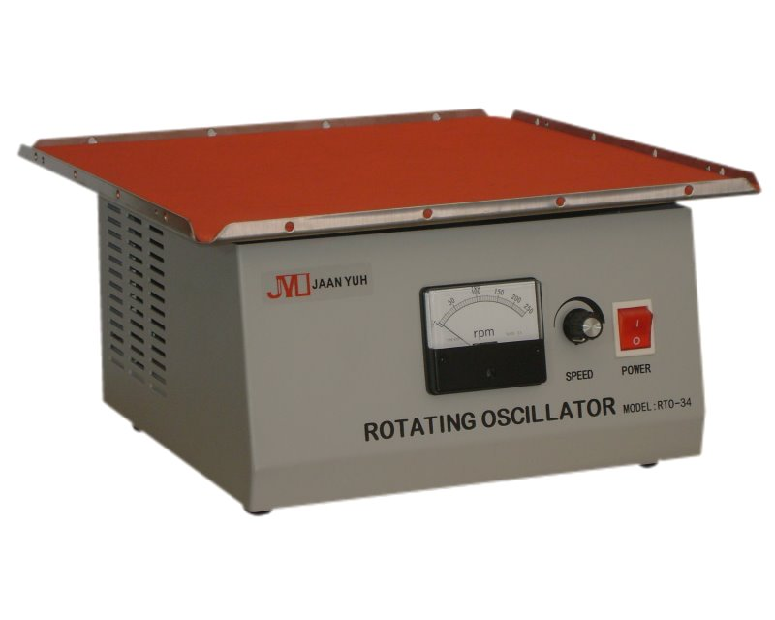 | 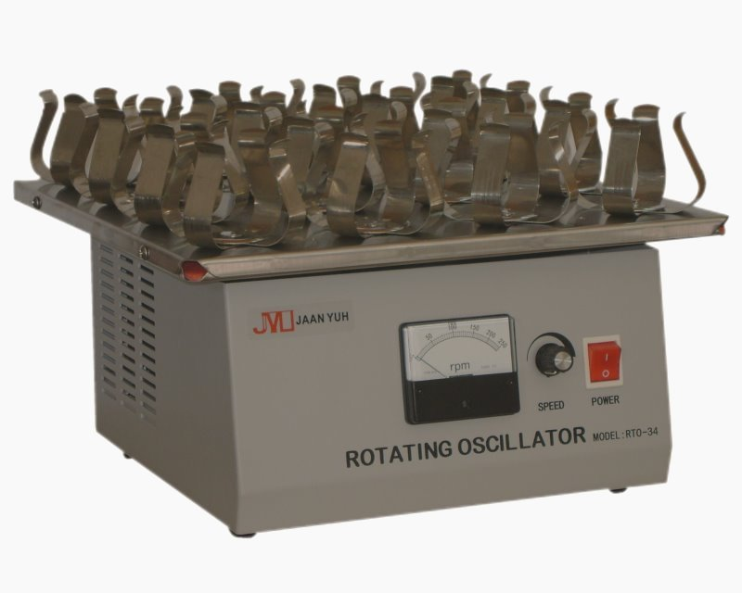 | 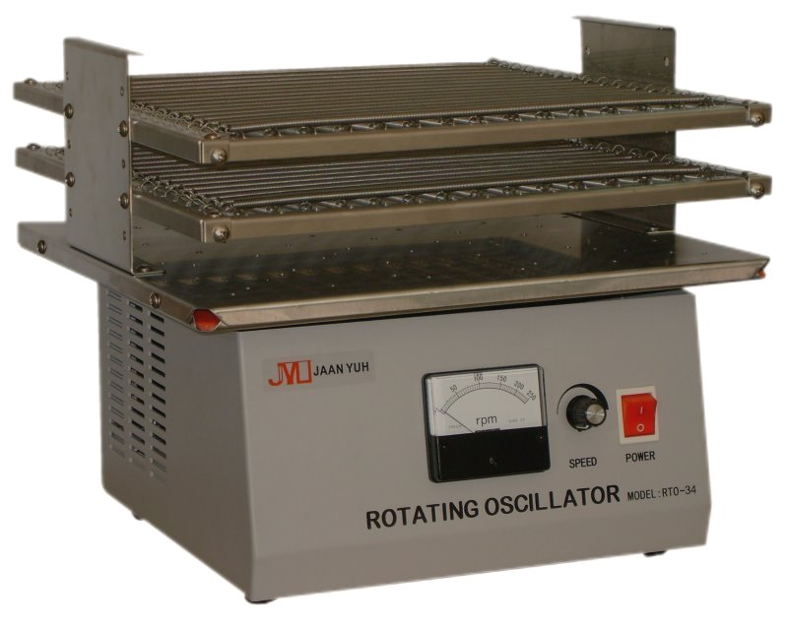
轉 速 | 10~250r.p.m
振 幅 | 25.4mm
轉速控制 | 10~250r.p.m電子式無段調速，指針式轉速表指示
盤面尺寸 | W340 X D340mm
夾 具 | 彈簧條 | 三角燒瓶夾 | 萬用彈簧試管架
外部尺寸 | W340XD340XH180mm | W340XD340XH250mm | W340XD340XH300mm
電 源 | 110/220V 60Hz 1/0.5A

廠牌型號 | RTO-61 |  | RTO-106
品 名 | 迴轉式振盪器(Rotating Oscillator)
圖 面 | 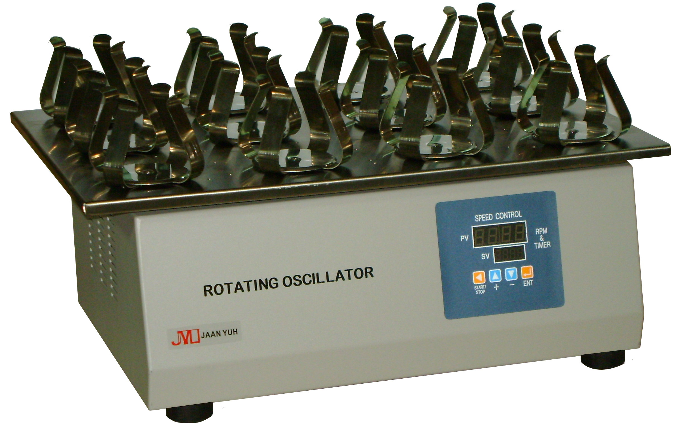
轉 速 | 10~400r.p.m. | 10~250r.p.m.or10~400r.p.m.
振 幅 | 25.4mm | 70mm or 38mm
轉速控制 | 全平面薄膜觸控式面板，數字設定及顯示轉速
定 時 器 | 9999mim or 99hr59mim(可選擇開啟或關閉)
盤面尺寸 | W610XD490mm | W1060XD600mm
外部尺寸 | W610XD490XH245mm | W1060XD600XH320mm
電 源 | 110/220V 60Hz 1/0.5A | 110/220V 60Hz 1/0.5A

